三月第四周动态

（时间为公历3月18日到3月24日）

1. 睡眠情况

第四周睡眠时间出现反弹，平均每天睡眠时间增加11分钟，深睡眠时间增加4,5分钟，精神状态比较好，但是较为多梦，影响到白天效率。

上周平均每天睡7小时又18分钟，其中深睡眠平均时间为2小时15分，休息状况较好。

1. 学习/工作情况

上周毛学习时间50.67小时，纯学习时间37.89小时，较第三周略低，平均时间比1.35，与第三周持平。

周六、周日、周二、周三，除上课时间外未安排学习，因而呈现两个低谷，周一、周四、周五，时间基本能自主安排，在图书馆安排一天的自习。

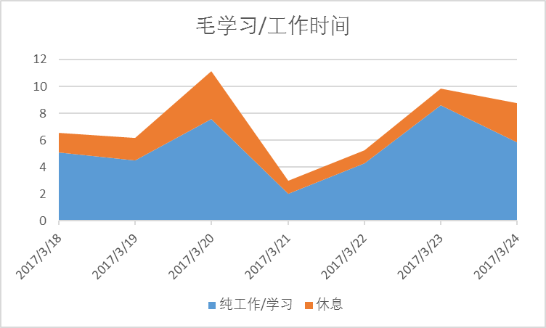

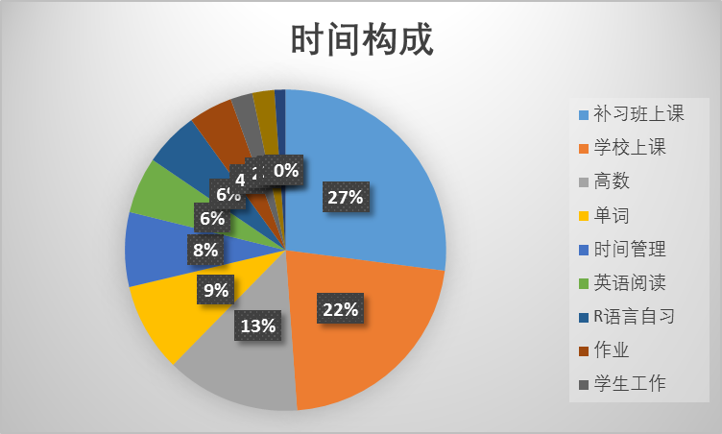

饼状图显示的是第四周纯学习/工作时间的内部构成，已按时间长短顺时针排列。第四周因为参加补习班，时间构成发生较大变化，但自习时间中高数和单词依旧占据最大比例，完成了高数7.8、总复习7、以及9.1的复习，以及1064个单词的复习。

1. 娱乐情况

上周娱乐依旧主要依赖手机来完成（下图“正能量时间”为运动、学习、或者时间管理，不属于娱乐）。

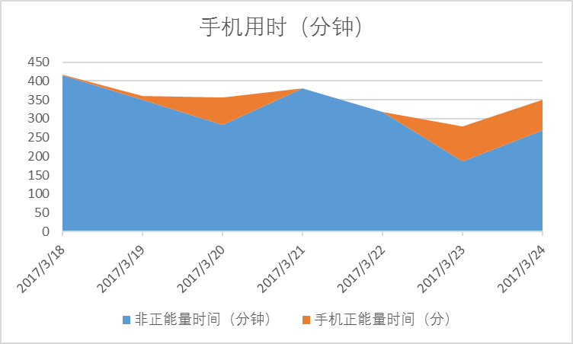

此外，还有周二、周五3.3、1.5个小时的电子游戏时间和零零碎碎的综艺、电视剧、动漫等时间。